深圳市斯泰科微科技有限公司 STC TECHNOLOGY(SHEZHEN)CO.，LTD
地址：深圳市宝安区福永街道福华大厦16B
电话：0755-27385249
网址：www.vesd.com.cn
邮箱：info@staclean.cn

离子风嘴

离子风嘴
ANHP-02

使
用
说
明
书

使用前请仔细阅读

ANHP-02
离子风嘴
使用说明书

在使用本产品之前，请详细阅读使用说明书，以便正确操作使用，阅后请 妥善收存，以便日后查阅。
一、包装内容
开箱后，首先请确认包装内容。
1、 主机 1台
2、 DC24V稳压开关电源 1个
3、 定型管（选配件） 1个
4、 喷嘴 1个
5、 使用说明书 1份
二、产品概要
本产品是电子元器件、精密仪器元器件的ESD(静电放电)对策的最有效方式的静电排除(中和)装置。此外，在塑胶制品、印刷、喷漆涂装、薄膜、胶片制品、医药、食品包装等等各行各业作为静电排除装置被广泛使用。
本产品使用压电型高压电源，重量轻、体积小、无电磁干扰、使用安全、配置有自动离子平衡系统和高压异常监视系统。
- 产品特点
1、本产品体积小、重量轻、功能齐备、除电性能强。广泛应用于自动化生产线上等场合。
2、具有优越的离子平衡机能和强力高效的除电能力，性能稳定。能实现快速除电。在长期使用后，本机仍能保持 其特有的优越性能不变。
- 具有除电运行指示功能(绿色指示灯)和高压电源异常表示功能(红色指示灯)。
4、具有正负离子的自动调整机能，长期持续地自动保持其优越的离子平衡功能。不需要作定期的离子平衡校正和调整。
5、放电针使用特殊的合金材料制成，使放电的稳定性和针的耐电蚀性超越通常使用的钨金属放电针，确保除电性能和离子平衡性能的持续稳定。
6、可以调整吹风的角度和风量的大小。
四、规格及参数

交流电源电压 | AC100-240V50/60Hz
直流电源电压 | DC24V
耗电量 | 7VA
气压范围 | 0.2-0.8MPa
臭氧浓度 | 0.01ppm 以下

五、外观尺寸及各部名称

离子风嘴 型号 | 外观尺寸 （长*宽 *高） | 安装孔尺寸 （中心间距） | 控制开关 | 电源接口
ANHP-01 | 80*30*51(mm) | 68*19mm | 有 | 四频方孔端子线
ANHP-02 | 95*28*56(mm) | 81*18mm | 有 | 两频航 空插
ANHP-03 | 70*48*18(mm) | 63*37mm | 无 | 四频方孔端子线

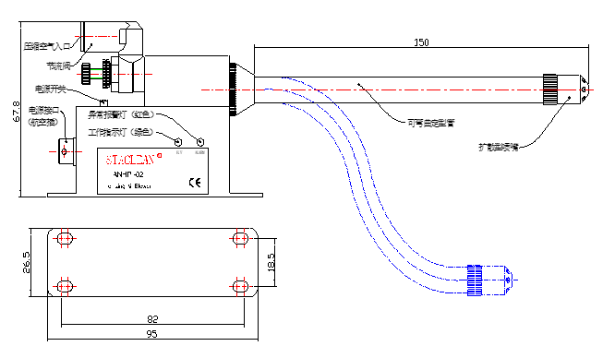

ANHP 一 02 安装孔尺寸图
注：由于产品改良可能会使外观有所变更，以实物为准。
六、使用方法
1、将附属的直流稳压电源输出端接通主机后再将其插头插入交流电源插座。(注意：不可随意使用其它的直流稳压电源)。
2、将主机电源开关接通后(ON)，除电电极将产生电晕放电，并产生大量的空气离子。同时通过压缩空气流的作用，使大量的离子风从扩散嘴内吹出。放置于除电范围内的带电物体将瞬时被除电。
3、通过调节节流阀可以调整离子风的风量大小。
4、本装置具有正负离子的自动调整机能，不须再行调整。
5、当高压电源输出异常时，红色报警信号灯亮灯报警。此时应关闭电源(OFF)，在确认排除故障后再接通电源(ON)。
6、本装置停止使用时请关闭电源开关(OFF)。
七、异常报警功能
本机配置有高压电源异常报警功能，当高压电源出现下述放电异常时， 高压电源报警指示灯亮灯报警。
1、高压输出低下时；
2、高压输出短路时；
3、高压异常放电时。
八、除电特性
本装置的除电特性依据美国规格 EOS/ESD-STM3.1-2000 进行测定。 本装置的各项性能在出厂时已经调整。除电特性请参考如下：
气压(MPa) | 0.3 | 0.4 | 0.5 | 0.6
除正电时间(sec) | 0.4 | 0.4 | 0.3 | 0.3
除负电时间(sec) | 0.5 | 0.4 | 0.3 | 0.3
离子平衡(V) | 0±15V 之内
注：不同的测定环境所得出的结果有微小的差别，以上仅作为参考数据。
九、其他注意事项
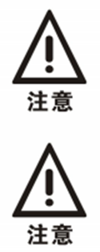
使用时请务必将接地线接好，接地不良时将影响除电性能， 也会造成设备的损坏。

放电针污染后会影响除电性能，应定期及时清扫，放电针的 前端呈尖锐状，清扫时请注意勿扎伤手指。

